考 生 信 息 栏  ＿＿＿＿＿＿学院＿＿＿＿＿＿系＿＿＿＿＿＿ 专业 ＿＿＿＿＿＿年级 姓名＿＿＿＿＿＿ 学号＿＿＿ | 装 订 线

一、单选题(每小题3分，共15分)
1. 设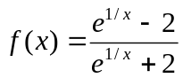，则是的（ ）
A.可去间断点； B.连续点；

C.第二类间断点； D.跳跃间断点.
2．当时，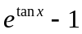与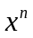是同阶无穷小,则（ ）
A． 1； B． 2； C．3； D．4.
3. 设函数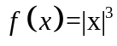，则在0处的 （ ）.
A. 左、右导数都存在但不相等； B. 左、右导数有一个不存在；
C. 左、右导数存在且相等； D. 左、右导数都不存在.
4.设的导函数为，则的的一个原函数是（ ）.
A．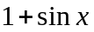 ； B.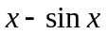； C. 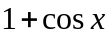； D.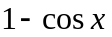.
5．设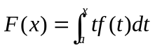,则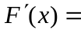（ ）
A. 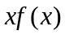； B. 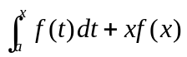；
C. 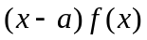； D. 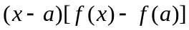.
二、填空(每小题3分，共15分)
1. 设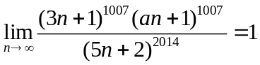, 则 .
2. 设函数由方程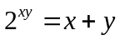所确定，则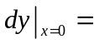___ ___.
3．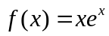的阶麦克劳林公式含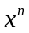的系数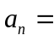 .
4．已知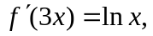则______________.
5．函数在上连续是在上可积的 条件.

三、计算题(每题8分，共40分)
1. 求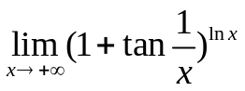

2.求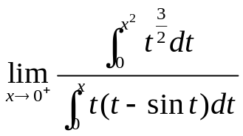.
3. 求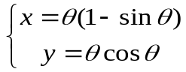的导数

4.求 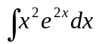
5. 计算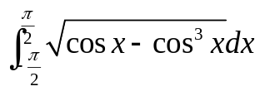.

四、（共16分）求函数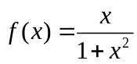的定义域、单调区间、极值、凹凸性、拐点、
渐近线，并作函数图形.

五、（8分）证明：当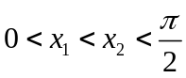时，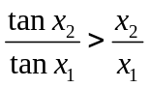.
- （6分）设在区间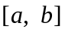上连续，在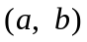内可导，且存在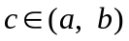
使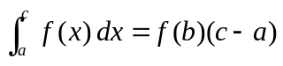.求证：在内存在一点，使

